О внесении изменений в приказ Министра внутренних дел Республики Казахстан от 8 мая 2015 года № 441 "Об утверждении регламента электронной государственной услуги "Согласование уполномоченного органа на учреждение охранной организации национальной компанией"
Утративший силу
Приказ Министра внутренних дел Республики Казахстан от 30 мая 2017 года № 367. Зарегистрирован в Министерстве юстиции Республики Казахстан 29 июня 2017 года № 15279. Утратил силу приказом Министра внутренних дел Республики Казахстан от 28 марта 2020 года № 261 (вводится в действие по истечении десяти календарных дней после дня его первого официального опубликования)
Сноска. Утратил силу приказом Министра внутренних дел РК от 28.03.2020 № 261 (вводится в действие по истечении десяти календарных дней после дня его первого официального опубликования).
ПРИКАЗЫВАЮ:
1. Внести в приказ Министра внутренних дел Республики Казахстан от 8 мая 2015 года № 441 "Об утверждении регламента электронной государственной услуги "Согласование уполномоченного органа на учреждение охранной организации национальной компанией" (зарегистрирован в Реестре государственной регистрации нормативных правовых актов за № 11358, опубликован в газете "Казахстанская правда" от 22 сентября 2016 г., № 181 (28307) следующие изменения:
заголовок изложить в следующей редакции:
"Об утверждении регламента государственной услуги "Согласование уполномоченного органа на учреждение охранной организации национальной компанией";

пункт 1 изложить в следующей редакции:
"1. Утвердить прилагаемый регламент государственной услуги "Согласование уполномоченного органа на учреждение охранной организации национальной компанией.";

регламент электронной государственной услуги "Согласование уполномоченного органа на учреждение охранной организации национальной компанией", утвержденным указанным приказом изложить в новой редакции согласно приложению к настоящему приказу.
2. Комитету административной полиции Министерства внутренних дел Республики Казахстан (Лепеха И.В.) обеспечить:
1) государственную регистрацию настоящего приказа в Министерстве юстиции Республики Казахстан;
2) в течение десяти календарных дней после государственной регистрации настоящего приказа в Министерстве юстиции Республики Казахстан направление его копии в печатном и электронном виде в одном экземпляре на государственном и русском языках в Республиканское государственное предприятие на праве хозяйственного ведения "Республиканский центр правовой информации" для включения в Эталонный контрольный банк нормативных правовых актов Республики Казахстан;
3) размещение на официальном интернет-ресурсе Министерства внутренних дел Республики Казахстан;
4) в течение десяти рабочих дней после государственной регистрации настоящего приказа в Министерстве юстиции Республики Казахстан представление в Юридический департамент Министерства внутренних дел Республики Казахстан сведений об исполнении мероприятий, предусмотренных подпунктами 1), 2) и 3) настоящего пункта.
3. Контроль за исполнением настоящего приказа возложить на заместителя министра внутренних дел генерал-майора полиции Тургумбаева Е.З.
4. Настоящий приказ вводится в действие по истечении десяти календарных дней после дня его первого официального опубликования.
Министр внутренних дел  Республики Казахстан | К. Касымов
Приложение
к приказу Министра внутренних дел
Республики Казахстан
от 30 мая 2017 года № 367
Утвержден
приказом Министра внутренних дел
Республики Казахстан
от 8 мая 2015 года № 441
Регламент государственной услуги "Согласование уполномоченного органа на учреждении охранной организации национальной компанией"
Глава 1. Общие положения
1. Государственная услуга "Согласование уполномоченного органа на учреждении охранной организации национальной компанией" (далее – государственная услуга) оказывается на основании стандарта государственной услуги "Согласование уполномоченного органа на учреждение охранной организации национальной компанией", утвержденного приказом Министра внутренних дел Республики Казахстан от 16 марта 2015 года № 238 (зарегистрированного в Реестре государственной регистрации нормативных правовых актов за № 11100) (далее - Стандарт) Министерством внутренних дел Республики Казахстан (далее – услугодатель).
Прием документов и выдача результата оказания государственной услуги осуществляется через:
1) канцелярию услугодателя;
2) веб-портал "электронного правительства" (далее - портал).
2. Форма оказания государственной услуги: электронная.
3. Результат оказания государственной услуги – письмо-согласование на учреждение охранной организации национальной компанией либо мотивированный ответ о причинах отказа в оказании государственной услуги.
Глава 2. Порядок действий структурных подразделений (сотрудников) услугодателя в процессе оказания государственной услуги
4. Основанием для начала процедуры по оказанию государственной услуги являются документы от юридического лица – национальной компании (далее – услугополучателя), предусмотренные пунктом 9 Стандарта, принятые услугодателем или через портал.
5. Содержание каждой процедуры (действия), входящей в состав процесса оказания государственной услуги с указанием длительности выполнения:
1) прием и регистрация документов канцелярией услугодателя в течение 15 минут, соответствующих пункту 9 Стандарта услугодателем осуществляется в день поступления документов (в случае поступления после 18:00 часов рабочего дня, заявление регистрируется на следующий рабочий день);
2) работник услугодателя принятые от услугополучателя документы передает работнику Комитета административной полиции Министерства внутренних дел (далее – КАП) в течение одного рабочего дня;
3) работник КАП подготавливает и передает их в течение 2 – 4 часов через руководство в подразделение по контролю за охранной деятельностью;
4) ответственный работник подразделения по контролю за охранной деятельностью в случае предоставления услугополучателем неполного пакета документов согласно перечню, предусмотренному пунктом 9 Стандарта, направляет мотивированный отказ в дальнейшем рассмотрении заявлении либо мотивированный ответ об отказе в оказании государственной услуги по основаниям в соответствии с пунктом 9-1 Стандарта в течение двух рабочих дней;
5) ответственный работник подразделения по контролю за охранной деятельностью передает перечень объектов, в том числе объектов дочерних организаций, планируемых к передаче под охрану учреждаемой охранной организации в подразделение полицейской службы, осуществляющее контроль и координацию государственной охраны, в течение одного рабочего дня;
6) работник подразделения полицейской службы, осуществляющего контроль и координацию государственной охраны, в течение шести рабочих дней рассматривает и направляет ответ в подразделение по контролю за охранной деятельностью;
7) в случае получения положительного ответа, ответственный работник подразделения по контролю за охранной деятельностью направляет письмо в антимонопольный орган для подтверждения ими предварительного согласия на создание охранной организации, учреждаемой услугополучателем в соответствии с Предпринимательским кодексом Республики Казахстан, в течение пяти рабочих дней;
8) ответственный работник подразделения по контролю за охранной деятельностью подготавливает, согласовывает и подписывает руководством услугодателя письмо – согласование на учреждение охранной организации национальной компанией в течение четырех рабочих дней.
При обращении через ПЭП услугодатель регистрирует результат оказания государственной услуги и направляет в "личный кабинет" услугополучателя в форме электронного документа, подписанного ЭЦП уполномоченного лица услугодателя в течение двадцати рабочих дней.
Глава 3. Описание порядка взаимодействия структурных подразделений (работников) услугодателя в процессе оказания государственной услуги
6. Перечень структурных подразделений (работников) услугодателя, участвующих в процессе оказания государственной услуги:
1) работник канцелярии услугодателя;
2) работник КАП услугодателя;
3) работник подразделения по контролю за охранной деятельностью;
4) работник подразделения полицейской службы, осуществляющего контроль и координацию государственной охраны.
7. Описание последовательности процедур (действий) между структурными подразделениями (работниками) с указанием длительности каждой процедуры (действия):
1) прием и проверка документов в течение 15 минут канцелярией услугодателя, результатом которой является зарегистрированный документ с входящим номером;
2) передача принятых документов в течение одного рабочего дня в КАП;
3) регистрация принятых документов в КАП и передача их в подразделение по контролю за охранной деятельностью в течение 2 – 4 часов;
4) направление перечня объектов, в том числе объектов дочерних организаций, планируемых к передаче под охрану учреждаемой охранной организации в подразделение полицейской службы, осуществляющие контроль и координацию государственной охраны, в течение одного рабочего дня.
В случае предоставления услугополучателем неполного пакета документов согласно перечню, предусмотренному пунктом 9 Стандарта, направляется мотивированный отказ в дальнейшем рассмотрении заявлений либо мотивированный ответ об отказе в оказании государственной услуги по основаниям в соответствии с пунктом 9-1 Стандарта в течение двух рабочих дней;
5) подразделение полицейской службы, осуществляющей контроль и координацию государственной охраны, в течение шести рабочих дней изучает, сверяет и направляет ответ;
6) в случае получения положительного ответа, ответственный работник подразделения по контролю за охранной деятельностью направляет письмо в антимонопольный орган для подтверждения ими предварительного согласия на создание охранной организации, учреждаемой услугополучателем в соответствии с Предпринимательским кодексом Республики Казахстан, в течение пяти рабочих дней;
7) согласование, подписание и регистрация письма-согласования на учреждение охранной организации национальной компании в течение четырех рабочих дней.
При электронном запросе услугодатель регистрирует результат оказания государственной услуги и направляет в "личный кабинет" услугополучателя в форме электронного документа, подписанного ЭЦП уполномоченного лица услугодателя в течение двадцати рабочих дней.
Блок-схема описания последовательности процедур (действий) прохождения каждого действия (процедуры) с указанием длительности каждой процедуры (действия) приведена в приложении 1 регламента государственной услуги.
Глава 4. Описание порядка использования информационных систем в процессе оказания государственной услуги
8. СФЕ – структурно-функциональные единицы, которые участвуют в процессе оказания услуги (далее - СФЕ):
1) ПЭП – портал электронного правительства (далее - ПЭП);
2) ИС ГБД "Е-лицензирование";
3) услугодатель.
9. Государственная услуга оказывается при условии наличия у услугополучателя ЭЦП.
1) услугополучатель осуществляет свою регистрацию на ПЭП с помощью бизнес-идентификационного номера (далее - БИН) (осуществляется для незарегистрированных услугополучателей на портале);
2) процесс 1 - ввод услугополучателем БИН и пароля (процесс авторизации) на ПЭП для получения услуги;
3) условие 1 - проверка на ПЭП подлинности данных об услугополучателе через БИН и пароль;
4) процесс 2 - формирование ПЭП сообщения об отказе в авторизации в связи с имеющимися нарушениями в данных услугополучателя;
5) процесс 3 - выбор услугополучателем государственной услуги, указанной в настоящем регламенте, вывод на экран формы заявления для оказания услуги и заполнение услугополучателем формы с учетом ее структуры и форматных требований с прикреплением необходимых документов в электронном виде, указанных в пункте 9 Стандарта, выбор регистрационного свидетельства ЭЦП для удостоверения (подписания) заявления;
6) условие 2 - проверка на ПЭП срока действия регистрационного свидетельства ЭЦП и отсутствия в списке отозванных (аннулированных) регистрационных свидетельств, а также соответствия идентификационных данных (между БИН, указанным в запросе и БИН, указанным в регистрационном свидетельстве ЭЦП);
7) процесс 4 - ПЭП направляет электронные документы (заявление) через ШЭП для проверки услугодателю;
8) условие 3 - услугодатель проверяет полноту перечня документов, указанных в пункте 9 Стандарта в течение двух рабочих дней.
В случае предоставления услугополучателем неполного пакета документов согласно перечню, предусмотренному пунктом 9 Стандарта, направляется мотивированный отказ в дальнейшем рассмотрении заявления либо мотивированный ответ об отказе в оказании государственной услуги по основаниям в соответствии с пунктом 9-1 Стандарта;
9) процесс 5 - услугодатель формирует письмо-согласование, подписанное ЭЦП уполномоченного лица услугодателя;
10) условие 4 – услугодатель проверяет документы (перечень объектов, в том числе дочерних организаций, планируемых к передаче под охрану учреждаемой охранной организации);
11) процесс 6 - услугополучатель получает результат услуги (идентификационный документ) в форме электронного документа, подписанный ЭЦП уполномоченного лица услугодателя.
Диаграмма функционального взаимодействия информационных систем, задействованных в оказании государственной услуги, в графической форме приведена в приложении 2 к настоящему регламенту.
Приложение 1
к Регламенту государственной
услуги "Согласование
уполномоченного органа на
учреждении охранной
организации национальной компанией"
Блок-схема описания последовательности процедур (действий) прохождения каждого действия(процедуры) с указанием длительности каждой процедуры (действия) каждой процедуры (действия)

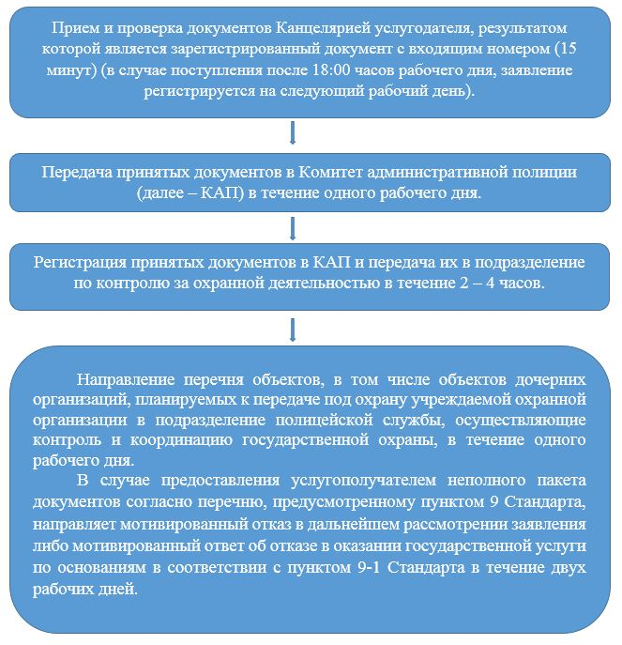

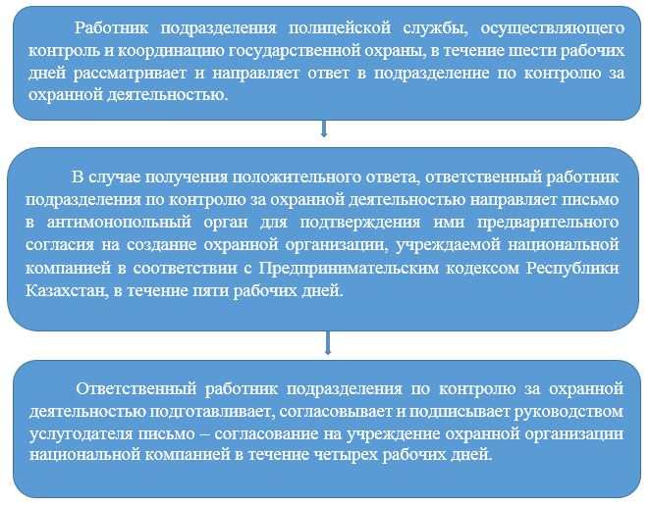

Приложение 2
к Регламенту государственной
услуги "Согласование
уполномоченного органа на
учреждение охранной
организации национальной компанией"
Пошаговые действия и решения услугодателя
Диаграмма функционального взаимодействия при оказании электронной государственной услуги через ПЭП

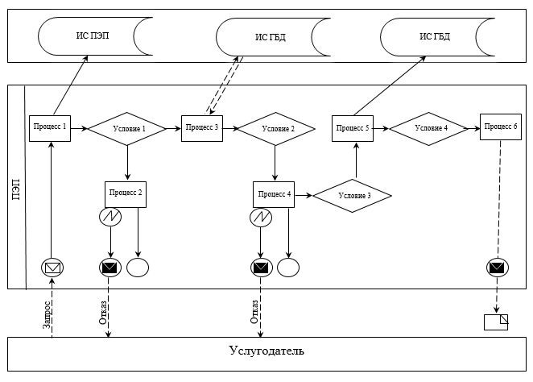

© 2012. РГП на ПХВ «Институт законодательства и правовой информации Республики Казахстан» Министерства юстиции Республики Казахстан

